**PROCEDIMIENTO**

El SENAMHI en su pronóstico de precipitación diario (19.11.2017, 10:00 horas) anuncia lluvias de moderada a fuerte intensidad en los departamentos de: Amazonas, San Martin, Loreto, Huanuco, Ucayali, Pasco, Junin, Ayacucho, Cusco, Madre de Dios y Puno con presencia de ráfagas de viento y descargas eléctricas, con una probabilidad de ocurrencia de Muy Alta entre un rango de 60% y 79%.

De la misma manera tambien anuncia lluvias de moderada intensidad en los departamentos de: La Libertad, Loreto, Lima, Apurimac y Huancavelica con rafagas de viento y descargas electricas, con una probabilidad de ocurrencia alta entre un rango de 60% y 79%.

Este comportamiento de las lluvias podría desencadenar la ocurrencia de deslizamientos, flujos de detritos (huaycos) u otro tipo de movimientos en masa, así como de inundaciones, que traería consigo situaciones de riesgo a la población.

Finalmente, para la identificación de los ámbitos con mayor propensión a estos eventos se ha tomado como base el [1]Mapa de Susceptibilidad a Movimientos en Masa elaborado por el INGEMMET, así como el 2Mapa de Susceptibilidad a Inundaciones elaborado por el CENEPRED en base a la metodología del INGEMMET, esto mediante el análisis con sistemas de información geográfica (SIG), con la finalidad de poder representarlo cartográficamente.

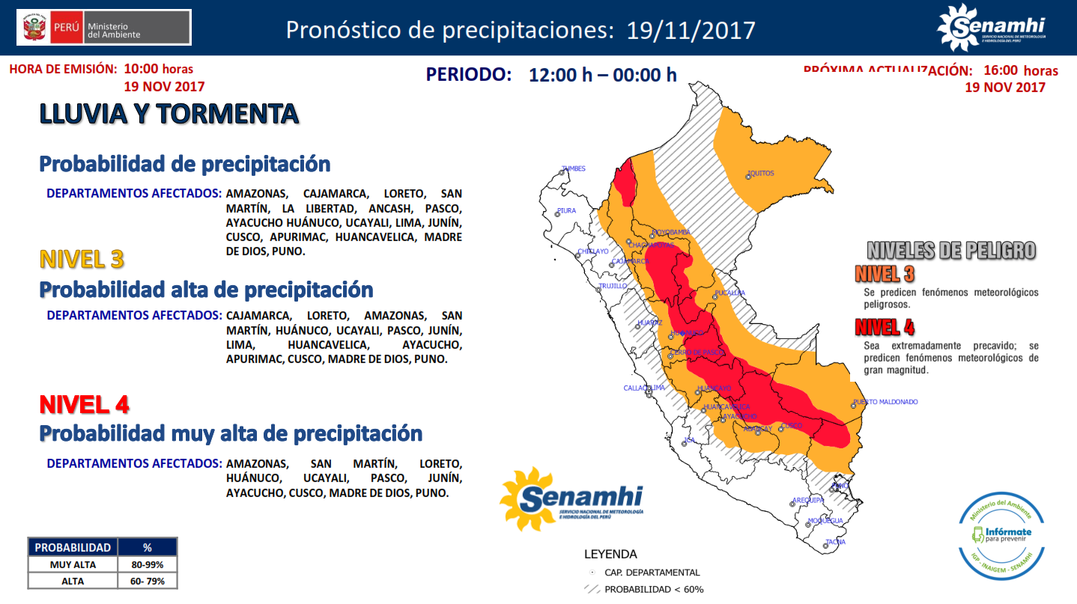

**Figura N° 1**: Mapa de exposición alta y muy alta por inundación (Nivel 03)

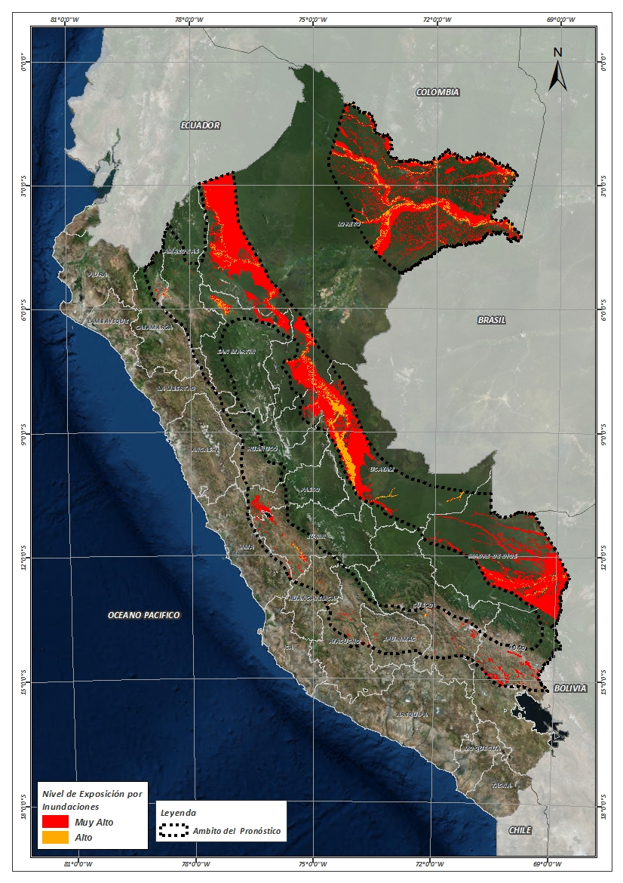

Fuente: CENEPRED, elaborado con información del SENAMHI e INGEMMET.

**Figura N° 2**: Mapa de exposición alta y muy alta por movimientos en masa (Nivel 03)

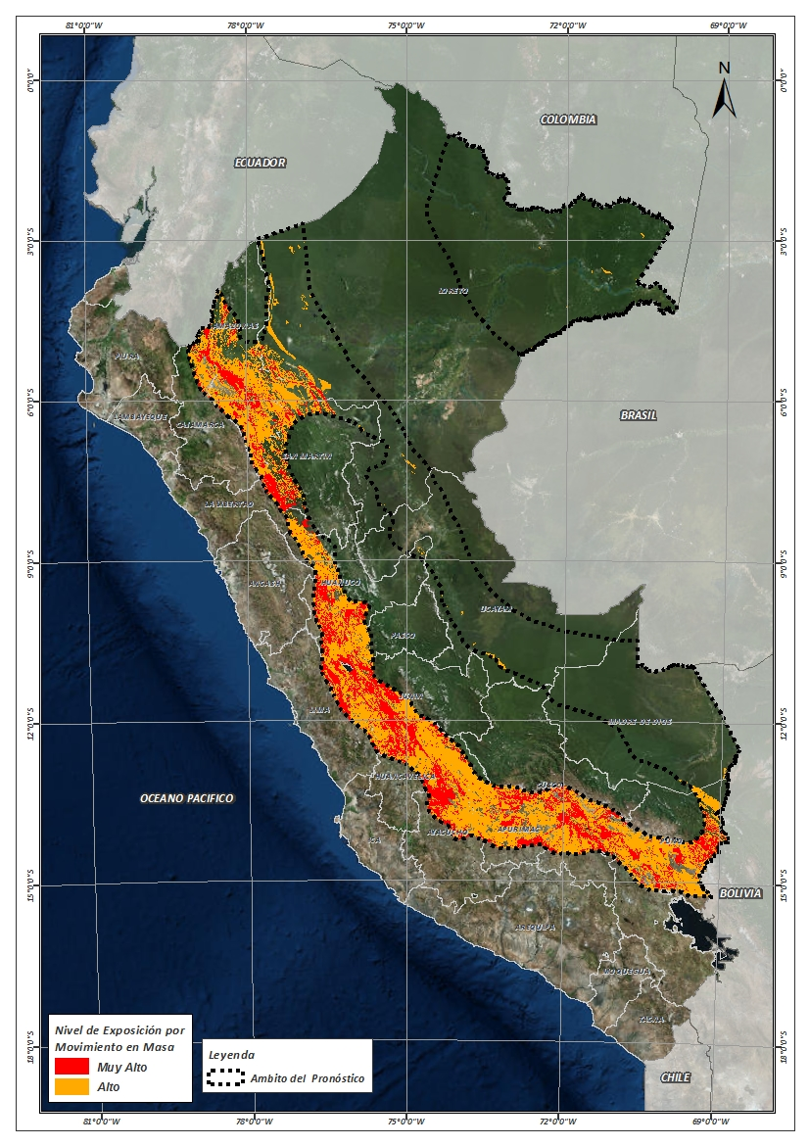

Fuente: Elaborado por CENEPRED, basado en la metodología del INGEMMET.

**Figura N° 3**: Mapa de exposición alta y muy alta por inundación (Nivel 04)

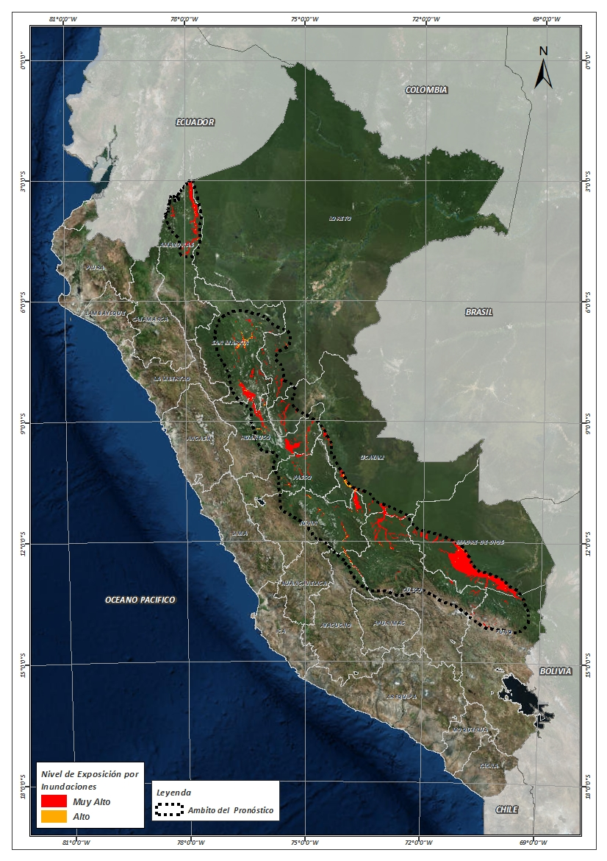

Fuente: CENEPRED, elaborado con información del SENAMHI e INGEMMET.

**Figura N° 4**: Mapa de exposición alta y muy alta por movimientos en masa (Nivel 03)

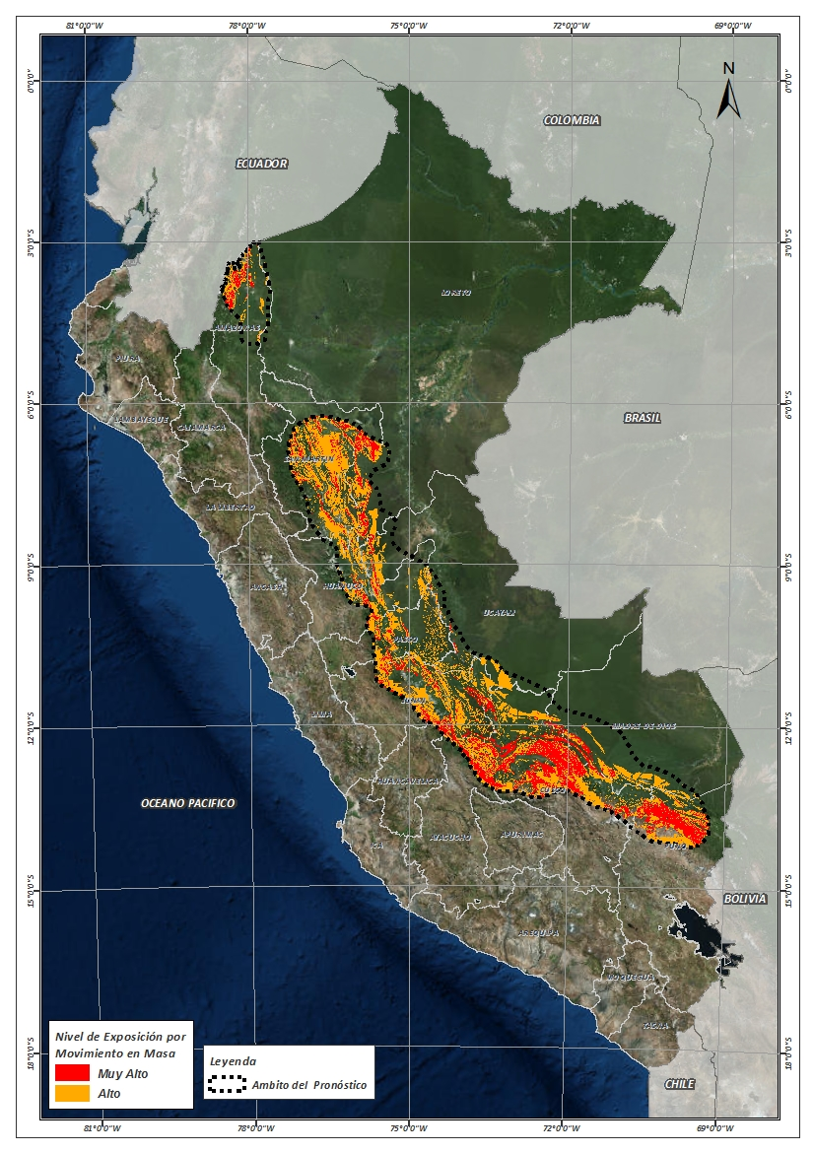

Fuente: Elaborado por CENEPRED, basado en la metodología del INGEMMET.

En base a las zonas de exposición alta y muy alta por inundación representado en las figuras N° 01 y N° 03, y considerando la densidad de ocurrencia de emergencias en el periodo 2003 – 2017 correspondiente a los meses de enero, febrero y marzo hasta la fecha; se han identificado como zonas probables a ser afectadas los siguientes distritos:

**Cuadro N° 1:** Distritos expuestos a inundación (Nivel 03)

|  |  |  |  |  |  |  |
| --- | --- | --- | --- | --- | --- | --- |
| **DEPARTAMENTO** | **PROVINCIA** | **DISTRITO** |  | **DEPARTAMENTO** | **PROVINCIA** | **DISTRITO** |
| AMAZONAS | BAGUA | ARAMANGO |  | CUSCO | CANAS | PAMPAMARCA |
| AMAZONAS | BAGUA | IMAZA |  | CUSCO | CANCHIS | CHECACUPE |
| AMAZONAS | BAGUA | LA PECA |  | CUSCO | CANCHIS | COMBAPATA |
| AMAZONAS | CONDORCANQUI | NIEVA |  | CUSCO | CANCHIS | MARANGANI |
| AMAZONAS | RODRIGUEZ DE MENDOZA | LIMABAMBA |  | CUSCO | CANCHIS | PITUMARCA |
| AMAZONAS | UTCUBAMBA | BAGUA GRANDE |  | CUSCO | CANCHIS | SAN PABLO |
| AMAZONAS | UTCUBAMBA | CAJARURO |  | CUSCO | CANCHIS | SAN PEDRO |
| AMAZONAS | UTCUBAMBA | CUMBA |  | CUSCO | CANCHIS | SICUANI |
| AMAZONAS | UTCUBAMBA | EL MILAGRO |  | CUSCO | CANCHIS | TINTA |
| APURIMAC | ANDAHUAYLAS | POMACOCHA |  | CUSCO | CHUMBIVILCAS | CHAMACA |
| APURIMAC | CHINCHEROS | COCHARCAS |  | CUSCO | CUSCO | SAN JERONIMO |
| APURIMAC | CHINCHEROS | HUACCANA |  | CUSCO | CUSCO | SAN SEBASTIAN |
| AYACUCHO | CANGALLO | CANGALLO |  | CUSCO | CUSCO | SANTIAGO |
| AYACUCHO | CANGALLO | CHUSCHI |  | CUSCO | CUSCO | SAYLLA |
| AYACUCHO | CANGALLO | LOS MOROCHUCOS |  | CUSCO | CUSCO | WANCHAQ |
| AYACUCHO | HUAMANGA | ACOCRO |  | CUSCO | QUISPICANCHI | ANDAHUAYLILLAS |
| AYACUCHO | HUAMANGA | CHIARA |  | CUSCO | QUISPICANCHI | CUSIPATA |
| AYACUCHO | HUAMANGA | OCROS |  | CUSCO | QUISPICANCHI | LUCRE |
| AYACUCHO | HUAMANGA | VINCHOS |  | CUSCO | QUISPICANCHI | OCONGATE |
| AYACUCHO | HUANCA SANCOS | CARAPO |  | CUSCO | QUISPICANCHI | OROPESA |
| AYACUCHO | HUANCA SANCOS | SACSAMARCA |  | CUSCO | QUISPICANCHI | QUIQUIJANA |
| AYACUCHO | HUANCA SANCOS | SANCOS |  | CUSCO | QUISPICANCHI | URCOS |
| AYACUCHO | SUCRE | MORCOLLA |  | CUSCO | URUBAMBA | HUAYLLABAMBA |
| AYACUCHO | SUCRE | QUEROBAMBA |  | CUSCO | URUBAMBA | URUBAMBA |
| AYACUCHO | SUCRE | SAN PEDRO DE LARCAY |  | CUSCO | URUBAMBA | YUCAY |
| AYACUCHO | SUCRE | SAN SALVADOR DE QUIJE |  | HUANCAVELICA | ACOBAMBA | PAUCARA |
| AYACUCHO | SUCRE | SORAS |  | HUANCAVELICA | ANGARAES | SANTO TOMAS DE PATA |
| AYACUCHO | VICTOR FAJARDO | APONGO |  | HUANCAVELICA | ANGARAES | SECCLLA |
| AYACUCHO | VICTOR FAJARDO | CANARIA |  | HUANCAVELICA | CHURCAMPA | ANCO |
| AYACUCHO | VICTOR FAJARDO | HUANCAPI |  | HUANCAVELICA | HUANCAVELICA | ACORIA |
| AYACUCHO | VILCAS HUAMAN | CARHUANCA |  | HUANCAVELICA | HUANCAVELICA | CUENCA |
| CAJAMARCA | CUTERVO | CHOROS |  | HUANCAVELICA | HUANCAVELICA | YAULI |
| CAJAMARCA | JAEN | BELLAVISTA |  | HUANCAVELICA | TAYACAJA | ÑAHUIMPUQUIO |
| CAJAMARCA | JAEN | JAEN |  | HUANCAVELICA | TAYACAJA | ACRAQUIA |
| CUSCO | ANTA | ANTA |  | HUANCAVELICA | TAYACAJA | DANIEL HERNANDEZ |
| CUSCO | ANTA | HUAROCONDO |  | HUANCAVELICA | TAYACAJA | PAMPAS |
| CUSCO | ANTA | ZURITE |  | HUANCAVELICA | TAYACAJA | PAZOS |
| CUSCO | CALCA | CALCA |  | HUANUCO | AMBO | AMBO |
| CUSCO | CALCA | COYA |  | HUANUCO | AMBO | CONCHAMARCA |
| CUSCO | CALCA | LAMAY |  | HUANUCO | HUANUCO | AMARILIS |
| CUSCO | CALCA | PISAC |  | HUANUCO | HUANUCO | HUANUCO |
| CUSCO | CANAS | LANGUI |  | HUANUCO | HUANUCO | MARGOS |
| CUSCO | CANAS | LAYO |  | HUANUCO | HUANUCO | SAN FRANCISCO DE CAYRAN |
|  |  |  |  |  |  |  |
| **DEPARTAMENTO** | **PROVINCIA** | **DISTRITO** |  | **DEPARTAMENTO** | **PROVINCIA** | **DISTRITO** |
| HUANUCO | LAURICOCHA | JESUS |  | JUNIN | JUNIN | ONDORES |
| HUANUCO | LAURICOCHA | SAN MIGUEL DE CAURI |  | JUNIN | TARMA | SAN PEDRO DE CAJAS |
| HUANUCO | PUERTO INCA | HONORIA |  | JUNIN | YAULI | MARCAPOMACOCHA |
| HUANUCO | PUERTO INCA | TOURNAVISTA |  | JUNIN | YAULI | SANTA BARBARA DE CARHUACAYAN |
| JUNIN | CHUPACA | AHUAC |  | JUNIN | YAULI | SUITUCANCHA |
| JUNIN | CHUPACA | CHONGOS BAJO |  | JUNIN | YAULI | YAULI |
| JUNIN | CHUPACA | CHUPACA |  | LIMA | HUAROCHIRI | SAN MATEO |
| JUNIN | CHUPACA | HUACHAC |  | LIMA | YAUYOS | HUANTAN |
| JUNIN | CHUPACA | HUAMANCACA CHICO |  | LIMA | YAUYOS | LARAOS |
| JUNIN | CHUPACA | SAN JUAN DE YSCOS |  | LORETO | ALTO AMAZONAS | BALSAPUERTO |
| JUNIN | CHUPACA | TRES DE DICIEMBRE |  | LORETO | ALTO AMAZONAS | JEBEROS |
| JUNIN | CHUPACA | YANACANCHA |  | LORETO | ALTO AMAZONAS | SANTA CRUZ |
| JUNIN | CONCEPCION | CONCEPCION |  | LORETO | ALTO AMAZONAS | TENIENTE CESAR LOPEZ ROJAS |
| JUNIN | CONCEPCION | MANZANARES |  | LORETO | ALTO AMAZONAS | YURIMAGUAS |
| JUNIN | CONCEPCION | MATAHUASI |  | LORETO | DATEM DEL MARAÑON | ANDOAS |
| JUNIN | CONCEPCION | NUEVE DE JULIO |  | LORETO | DATEM DEL MARAÑON | BARRANCA |
| JUNIN | CONCEPCION | SANTA ROSA DE OCOPA |  | LORETO | DATEM DEL MARAÑON | CAHUAPANAS |
| JUNIN | HUANCAYO | CHICCHE |  | LORETO | DATEM DEL MARAÑON | MANSERICHE |
| JUNIN | HUANCAYO | CHILCA |  | LORETO | DATEM DEL MARAÑON | MORONA |
| JUNIN | HUANCAYO | CHONGOS ALTO |  | LORETO | DATEM DEL MARAÑON | PASTAZA |
| JUNIN | HUANCAYO | CHUPURO |  | LORETO | UCAYALI | CONTAMANA |
| JUNIN | HUANCAYO | EL TAMBO |  | LORETO | UCAYALI | INAHUAYA |
| JUNIN | HUANCAYO | HUACRAPUQUIO |  | LORETO | UCAYALI | PADRE MARQUEZ |
| JUNIN | HUANCAYO | HUALHUAS |  | LORETO | UCAYALI | PAMPA HERMOSA |
| JUNIN | HUANCAYO | HUANCAN |  | LORETO | UCAYALI | SARAYACU |
| JUNIN | HUANCAYO | HUANCAYO |  | LORETO | UCAYALI | VARGAS GUERRA |
| JUNIN | HUANCAYO | HUAYUCACHI |  | MADRE DE DIOS | MANU | FITZCARRALD |
| JUNIN | HUANCAYO | PILCOMAYO |  | MADRE DE DIOS | MANU | MADRE DE DIOS |
| JUNIN | HUANCAYO | PUCARA |  | MADRE DE DIOS | TAHUAMANU | IÑAPARI |
| JUNIN | HUANCAYO | QUILCAS |  | MADRE DE DIOS | TAHUAMANU | IBERIA |
| JUNIN | HUANCAYO | SAÑO |  | MADRE DE DIOS | TAHUAMANU | TAHUAMANU |
| JUNIN | HUANCAYO | SAN AGUSTIN |  | MADRE DE DIOS | TAMBOPATA | INAMBARI |
| JUNIN | HUANCAYO | SAN JERONIMO DE TUNAN |  | MADRE DE DIOS | TAMBOPATA | LABERINTO |
| JUNIN | HUANCAYO | SAPALLANGA |  | MADRE DE DIOS | TAMBOPATA | LAS PIEDRAS |
| JUNIN | HUANCAYO | SICAYA |  | MADRE DE DIOS | TAMBOPATA | TAMBOPATA |
| JUNIN | HUANCAYO | VIQUES |  | PASCO | DANIEL ALCIDES CARRION | CHACAYAN |
| JUNIN | JAUJA | ACOLLA |  | PASCO | DANIEL ALCIDES CARRION | SANTA ANA DE TUSI |
| JUNIN | JAUJA | APATA |  | PASCO | DANIEL ALCIDES CARRION | VILCABAMBA |
| JUNIN | JAUJA | ATAURA |  | PASCO | DANIEL ALCIDES CARRION | YANAHUANCA |
| JUNIN | JAUJA | EL MANTARO |  | PASCO | PASCO | CHAUPIMARCA |
| JUNIN | JAUJA | HUAMALI |  | PASCO | PASCO | HUAYLLAY |
| JUNIN | JAUJA | HUERTAS |  | PASCO | PASCO | NINACACA |
| JUNIN | JAUJA | JAUJA |  | PASCO | PASCO | SIMON BOLIVAR |
| JUNIN | JAUJA | MOLINOS |  | PASCO | PASCO | TINYAHUARCO |
| JUNIN | JAUJA | MUQUI |  | PASCO | PASCO | VICCO |
| JUNIN | JAUJA | PANCAN |  | PUNO | AZANGARO | ARAPA |
| JUNIN | JAUJA | SAN LORENZO |  | PUNO | AZANGARO | ASILLO |
| JUNIN | JAUJA | SAN PEDRO DE CHUNAN |  | PUNO | AZANGARO | AZANGARO |
| JUNIN | JUNIN | CARHUAMAYO |  | PUNO | AZANGARO | CHUPA |
| JUNIN | JUNIN | JUNIN |  | PUNO | AZANGARO | JOSE DOMINGO CHOQUEHUANCA |
| **DEPARTAMENTO** | **PROVINCIA** | **DISTRITO** |  | **DEPARTAMENTO** | **PROVINCIA** | **DISTRITO** |
| PUNO | AZANGARO | MUÑANI |  | SAN MARTIN | MOYOBAMBA | HABANA |
| PUNO | AZANGARO | POTONI |  | SAN MARTIN | MOYOBAMBA | MOYOBAMBA |
| PUNO | AZANGARO | SAN ANTON |  | SAN MARTIN | MOYOBAMBA | SORITOR |
| PUNO | AZANGARO | SAN JOSE |  | SAN MARTIN | MOYOBAMBA | YANTALO |
| PUNO | AZANGARO | SAN JUAN DE SALINAS |  | SAN MARTIN | RIOJA | AWAJUN |
| PUNO | AZANGARO | SANTIAGO DE PUPUJA |  | SAN MARTIN | RIOJA | ELIAS SOPLIN VARGAS |
| PUNO | AZANGARO | TIRAPATA |  | SAN MARTIN | RIOJA | NUEVA CAJAMARCA |
| PUNO | CARABAYA | AJOYANI |  | SAN MARTIN | RIOJA | PARDO MIGUEL |
| PUNO | CARABAYA | CRUCERO |  | SAN MARTIN | RIOJA | POSIC |
| PUNO | HUANCANE | COJATA |  | SAN MARTIN | RIOJA | RIOJA |
| PUNO | HUANCANE | HUANCANE |  | SAN MARTIN | RIOJA | SAN FERNANDO |
| PUNO | HUANCANE | HUATASANI |  | SAN MARTIN | RIOJA | YORONGOS |
| PUNO | HUANCANE | INCHUPALLA |  | SAN MARTIN | RIOJA | YURACYACU |
| PUNO | HUANCANE | VILQUE CHICO |  | SAN MARTIN | SAN MARTIN | CHIPURANA |
| PUNO | LAMPA | PUCARA |  | SAN MARTIN | SAN MARTIN | EL PORVENIR |
| PUNO | MELGAR | ANTAUTA |  | SAN MARTIN | SAN MARTIN | HUIMBAYOC |
| PUNO | MELGAR | AYAVIRI |  | SAN MARTIN | SAN MARTIN | PAPAPLAYA |
| PUNO | MELGAR | MACARI |  | UCAYALI | ATALAYA | RAYMONDI |
| PUNO | MELGAR | NUÑOA |  | UCAYALI | ATALAYA | SEPAHUA |
| PUNO | MELGAR | ORURILLO |  | UCAYALI | ATALAYA | TAHUANIA |
| PUNO | MELGAR | SANTA ROSA |  | UCAYALI | CORONEL PORTILLO | CALLERIA |
| PUNO | MELGAR | UMACHIRI |  | UCAYALI | CORONEL PORTILLO | CAMPOVERDE |
| PUNO | SAN ANTONIO DE PUTINA | ANANEA |  | UCAYALI | CORONEL PORTILLO | IPARIA |
| PUNO | SAN ANTONIO DE PUTINA | PUTINA |  | UCAYALI | CORONEL PORTILLO | MANANTAY |
| PUNO | SAN ANTONIO DE PUTINA | QUILCAPUNCU |  | UCAYALI | CORONEL PORTILLO | MASISEA |
| PUNO | SANDIA | CUYOCUYO |  | UCAYALI | CORONEL PORTILLO | NUEVA REQUENA |
| SAN MARTIN | LAMAS | BARRANQUITA |  | UCAYALI | CORONEL PORTILLO | YARINACOCHA |
| SAN MARTIN | LAMAS | CAYNARACHI |  | UCAYALI | PADRE ABAD | CURIMANA |
| SAN MARTIN | MOYOBAMBA | CALZADA |  | UCAYALI | PADRE ABAD | IRAZOLA |

**Cuadro N° 2:** Distritos expuestos a inundación (Nivel 04)

|  |  |  |  |  |  |  |
| --- | --- | --- | --- | --- | --- | --- |
| **DEPARTAMENTO** | **PROVINCIA** | **DISTRITO** |  | **DEPARTAMENTO** | **PROVINCIA** | **DISTRITO** |
| AMAZONAS | CONDORCANQUI | EL CENEPA |  | CUSCO | PAUCARTAMBO | KOSÑIPATA |
| AMAZONAS | CONDORCANQUI | NIEVA |  | CUSCO | QUISPICANCHI | CAMANTI |
| AMAZONAS | CONDORCANQUI | RIO SANTIAGO |  | HUANUCO | HUAMALIES | MONZON |
| AYACUCHO | HUANTA | LLOCHEGUA |  | HUANUCO | LEONCIO PRADO | DANIEL ALOMIAS ROBLES |
| AYACUCHO | HUANTA | SIVIA |  | HUANUCO | LEONCIO PRADO | JOSE CRESPO Y CASTILLO |
| AYACUCHO | LA MAR | AYNA |  | HUANUCO | LEONCIO PRADO | LUYANDO |
| AYACUCHO | LA MAR | SAN MIGUEL |  | HUANUCO | LEONCIO PRADO | RUPA-RUPA |
| AYACUCHO | LA MAR | SANTA ROSA |  | HUANUCO | MARAÑON | CHOLON |
| CUSCO | CALCA | YANATILE |  | HUANUCO | PUERTO INCA | CODO DEL POZUZO |
| CUSCO | LA CONVENCION | ECHARATE |  | HUANUCO | PUERTO INCA | PUERTO INCA |
| CUSCO | LA CONVENCION | KIMBIRI |  | HUANUCO | PUERTO INCA | TOURNAVISTA |
| CUSCO | LA CONVENCION | MARANURA |  | HUANUCO | PUERTO INCA | YUYAPICHIS |
| CUSCO | LA CONVENCION | PICHARI |  | JUNIN | CHANCHAMAYO | PERENE |
| CUSCO | LA CONVENCION | SANTA ANA |  | JUNIN | CHANCHAMAYO | PICHANAQUI |
| **DEPARTAMENTO** | **PROVINCIA** | **DISTRITO** |  | **DEPARTAMENTO** | **PROVINCIA** | **DISTRITO** |
| JUNIN | CHANCHAMAYO | SAN RAMON |  | SAN MARTIN | HUALLAGA | SAPOSOA |
| JUNIN | SATIPO | COVIRIALI |  | SAN MARTIN | HUALLAGA | TINGO DE SAPOSOA |
| JUNIN | SATIPO | LLAYLLA |  | SAN MARTIN | LAMAS | BARRANQUITA |
| JUNIN | SATIPO | MAZAMARI |  | SAN MARTIN | LAMAS | CAYNARACHI |
| JUNIN | SATIPO | MAZAMARI-PANGOA |  | SAN MARTIN | MARISCAL CACERES | CAMPANILLA |
| JUNIN | SATIPO | PAMPA HERMOSA |  | SAN MARTIN | MARISCAL CACERES | HUICUNGO |
| JUNIN | SATIPO | PANGOA |  | SAN MARTIN | MARISCAL CACERES | JUANJUI |
| JUNIN | SATIPO | RIO NEGRO |  | SAN MARTIN | MARISCAL CACERES | PACHIZA |
| JUNIN | SATIPO | RIO TAMBO |  | SAN MARTIN | MARISCAL CACERES | PAJARILLO |
| JUNIN | SATIPO | SATIPO |  | SAN MARTIN | PICOTA | CASPISAPA |
| MADRE DE DIOS | MANU | FITZCARRALD |  | SAN MARTIN | PICOTA | PICOTA |
| MADRE DE DIOS | MANU | HUEPETUHE |  | SAN MARTIN | PICOTA | PILLUANA |
| MADRE DE DIOS | MANU | MADRE DE DIOS |  | SAN MARTIN | PICOTA | PUCACACA |
| MADRE DE DIOS | MANU | MANU |  | SAN MARTIN | PICOTA | SAN CRISTOBAL |
| MADRE DE DIOS | TAMBOPATA | INAMBARI |  | SAN MARTIN | PICOTA | SAN HILARION |
| PASCO | OXAPAMPA | CHONTABAMBA |  | SAN MARTIN | PICOTA | TINGO DE PONASA |
| PASCO | OXAPAMPA | HUANCABAMBA |  | SAN MARTIN | SAN MARTIN | CACATACHI |
| PASCO | OXAPAMPA | OXAPAMPA |  | SAN MARTIN | SAN MARTIN | CHAZUTA |
| PASCO | OXAPAMPA | PALCAZU |  | SAN MARTIN | SAN MARTIN | JUAN GUERRA |
| PASCO | OXAPAMPA | PUERTO BERMUDEZ |  | SAN MARTIN | SAN MARTIN | LA BANDA DE SHILCAYO |
| PUNO | CARABAYA | AJOYANI |  | SAN MARTIN | SAN MARTIN | MORALES |
| PUNO | CARABAYA | COASA |  | SAN MARTIN | SAN MARTIN | SAUCE |
| PUNO | CARABAYA | CORANI |  | SAN MARTIN | SAN MARTIN | SHAPAJA |
| PUNO | CARABAYA | MACUSANI |  | SAN MARTIN | SAN MARTIN | TARAPOTO |
| PUNO | CARABAYA | OLLACHEA |  | SAN MARTIN | TOCACHE | NUEVO PROGRESO |
| SAN MARTIN | BELLAVISTA | ALTO BIAVO |  | SAN MARTIN | TOCACHE | POLVORA |
| SAN MARTIN | BELLAVISTA | BAJO BIAVO |  | SAN MARTIN | TOCACHE | TOCACHE |
| SAN MARTIN | BELLAVISTA | BELLAVISTA |  | SAN MARTIN | TOCACHE | UCHIZA |
| SAN MARTIN | BELLAVISTA | HUALLAGA |  | UCAYALI | ATALAYA | RAYMONDI |
| SAN MARTIN | BELLAVISTA | SAN PABLO |  | UCAYALI | ATALAYA | SEPAHUA |
| SAN MARTIN | BELLAVISTA | SAN RAFAEL |  | UCAYALI | ATALAYA | TAHUANIA |
| SAN MARTIN | EL DORADO | SAN MARTIN |  | UCAYALI | CORONEL PORTILLO | IPARIA |
| SAN MARTIN | EL DORADO | SANTA ROSA |  | UCAYALI | PADRE ABAD | CURIMANA |
| SAN MARTIN | HUALLAGA | EL ESLABON |  | UCAYALI | PADRE ABAD | IRAZOLA |
| SAN MARTIN | HUALLAGA | PISCOYACU |  | UCAYALI | PADRE ABAD | PADRE ABAD |
| SAN MARTIN | HUALLAGA | SACANCHE |  |  |  |  |

De igual manera, considerando las zonas de exposición alta y muy alta por movimientos en masa, representado en las figuras N° 2 y N° 04 la densidad de ocurrencia de emergencias en el periodo 2003 – 2017 correspondiente a los meses de enero, febrero y marzo; se han identificado como probables zonas a ser afectadas los siguientes distritos:

**Cuadro N° 3:** Distritos expuestos a movimientos en masa (Nivel 03)

|  |  |  |  |  |  |  |
| --- | --- | --- | --- | --- | --- | --- |
| **DEPARTAMENTO** | **PROVINCIA** | **DISTRITO** |  | **DEPARTAMENTO** | **PROVINCIA** | **DISTRITO** |
| AMAZONAS | BONGARA | FLORIDA |  | AMAZONAS | LUYA | SANTO TOMAS |
| AMAZONAS | BONGARA | JAZAN |  | AMAZONAS | LUYA | TINGO |
| AMAZONAS | BONGARA | JUMBILLA |  | AMAZONAS | RODRIGUEZ DE MENDOZA | CHIRIMOTO |
| AMAZONAS | BONGARA | RECTA |  | AMAZONAS | RODRIGUEZ DE MENDOZA | COCHAMAL |
| AMAZONAS | BONGARA | SAN CARLOS |  | AMAZONAS | RODRIGUEZ DE MENDOZA | HUAMBO |
| AMAZONAS | BONGARA | SHIPASBAMBA |  | AMAZONAS | RODRIGUEZ DE MENDOZA | LIMABAMBA |
| AMAZONAS | BONGARA | VALERA |  | AMAZONAS | RODRIGUEZ DE MENDOZA | LONGAR |
| AMAZONAS | BONGARA | YAMBRASBAMBA |  | AMAZONAS | RODRIGUEZ DE MENDOZA | MARISCAL BENAVIDES |
| AMAZONAS | CHACHAPOYAS | ASUNCION |  | AMAZONAS | RODRIGUEZ DE MENDOZA | MILPUC |
| AMAZONAS | CHACHAPOYAS | BALSAS |  | AMAZONAS | RODRIGUEZ DE MENDOZA | OMIA |
| AMAZONAS | CHACHAPOYAS | CHACHAPOYAS |  | AMAZONAS | RODRIGUEZ DE MENDOZA | SAN NICOLAS |
| AMAZONAS | CHACHAPOYAS | CHETO |  | AMAZONAS | RODRIGUEZ DE MENDOZA | SANTA ROSA |
| AMAZONAS | CHACHAPOYAS | CHILIQUIN |  | AMAZONAS | RODRIGUEZ DE MENDOZA | TOTORA |
| AMAZONAS | CHACHAPOYAS | CHUQUIBAMBA |  | AMAZONAS | RODRIGUEZ DE MENDOZA | VISTA ALEGRE |
| AMAZONAS | CHACHAPOYAS | GRANADA |  | AMAZONAS | UTCUBAMBA | BAGUA GRANDE |
| AMAZONAS | CHACHAPOYAS | HUANCAS |  | AMAZONAS | UTCUBAMBA | CAJARURO |
| AMAZONAS | CHACHAPOYAS | LA JALCA |  | AMAZONAS | UTCUBAMBA | CUMBA |
| AMAZONAS | CHACHAPOYAS | LEIMEBAMBA |  | AMAZONAS | UTCUBAMBA | EL MILAGRO |
| AMAZONAS | CHACHAPOYAS | LEVANTO |  | AMAZONAS | UTCUBAMBA | JAMALCA |
| AMAZONAS | CHACHAPOYAS | MAGDALENA |  | AMAZONAS | UTCUBAMBA | LONYA GRANDE |
| AMAZONAS | CHACHAPOYAS | MARISCAL CASTILLA |  | AMAZONAS | UTCUBAMBA | YAMON |
| AMAZONAS | CHACHAPOYAS | MOLINOPAMPA |  | APURIMAC | ABANCAY | ABANCAY |
| AMAZONAS | CHACHAPOYAS | MONTEVIDEO |  | APURIMAC | ABANCAY | CHACOCHE |
| AMAZONAS | CHACHAPOYAS | OLLEROS |  | APURIMAC | ABANCAY | CIRCA |
| AMAZONAS | CHACHAPOYAS | QUINJALCA |  | APURIMAC | ABANCAY | CURAHUASI |
| AMAZONAS | CHACHAPOYAS | SAN FRANCISCO DE DAGUAS |  | APURIMAC | ABANCAY | HUANIPACA |
| AMAZONAS | CHACHAPOYAS | SAN ISIDRO DE MAINO |  | APURIMAC | ABANCAY | LAMBRAMA |
| AMAZONAS | CHACHAPOYAS | SOLOCO |  | APURIMAC | ABANCAY | PICHIRHUA |
| AMAZONAS | CHACHAPOYAS | SONCHE |  | APURIMAC | ABANCAY | SAN PEDRO DE CACHORA |
| AMAZONAS | CONDORCANQUI | EL CENEPA |  | APURIMAC | ABANCAY | TAMBURCO |
| AMAZONAS | CONDORCANQUI | NIEVA |  | APURIMAC | ANDAHUAYLAS | ANDAHUAYLAS |
| AMAZONAS | LUYA | CAMPORREDONDO |  | APURIMAC | ANDAHUAYLAS | ANDARAPA |
| AMAZONAS | LUYA | COCABAMBA |  | APURIMAC | ANDAHUAYLAS | CHIARA |
| AMAZONAS | LUYA | COLCAMAR |  | APURIMAC | ANDAHUAYLAS | HUANCARAMA |
| AMAZONAS | LUYA | CONILA |  | APURIMAC | ANDAHUAYLAS | HUANCARAY |
| AMAZONAS | LUYA | INGUILPATA |  | APURIMAC | ANDAHUAYLAS | HUAYANA |
| AMAZONAS | LUYA | LAMUD |  | APURIMAC | ANDAHUAYLAS | KAQUIABAMBA |
| AMAZONAS | LUYA | LONGUITA |  | APURIMAC | ANDAHUAYLAS | KISHUARA |
| AMAZONAS | LUYA | LONYA CHICO |  | APURIMAC | ANDAHUAYLAS | PACOBAMBA |
| AMAZONAS | LUYA | LUYA |  | APURIMAC | ANDAHUAYLAS | PACUCHA |
| AMAZONAS | LUYA | LUYA VIEJO |  | APURIMAC | ANDAHUAYLAS | PAMPACHIRI |
| AMAZONAS | LUYA | MARIA |  | APURIMAC | ANDAHUAYLAS | POMACOCHA |
| AMAZONAS | LUYA | OCALLI |  | APURIMAC | ANDAHUAYLAS | SAN ANTONIO DE CACHI |
| AMAZONAS | LUYA | OCUMAL |  | APURIMAC | ANDAHUAYLAS | SAN JERONIMO |
| AMAZONAS | LUYA | PISUQUIA |  | APURIMAC | ANDAHUAYLAS | SAN MIGUEL DE CHACCRAMPA |
| AMAZONAS | LUYA | PROVIDENCIA |  | APURIMAC | ANDAHUAYLAS | SANTA MARIA DE CHICMO |
| AMAZONAS | LUYA | SAN CRISTOBAL |  | APURIMAC | ANDAHUAYLAS | TALAVERA |
| AMAZONAS | LUYA | SAN FRANCISCO DEL YESO |  | APURIMAC | ANDAHUAYLAS | TUMAY HUARACA |
| AMAZONAS | LUYA | SAN JERONIMO |  | APURIMAC | ANDAHUAYLAS | TURPO |
| AMAZONAS | LUYA | SAN JUAN DE LOPECANCHA |  | APURIMAC | ANTABAMBA | ANTABAMBA |
| AMAZONAS | LUYA | SANTA CATALINA |  | APURIMAC | ANTABAMBA | EL ORO |
| **DEPARTAMENTO** | **PROVINCIA** | **DISTRITO** |  | **DEPARTAMENTO** | **PROVINCIA** | **DISTRITO** |
| APURIMAC | ANTABAMBA | HUAQUIRCA |  | AYACUCHO | CANGALLO | LOS MOROCHUCOS |
| APURIMAC | ANTABAMBA | JUAN ESPINOZA MEDRANO |  | AYACUCHO | CANGALLO | MARIA PARADO DE BELLIDO |
| APURIMAC | ANTABAMBA | OROPESA |  | AYACUCHO | CANGALLO | PARAS |
| APURIMAC | ANTABAMBA | PACHACONAS |  | AYACUCHO | CANGALLO | TOTOS |
| APURIMAC | ANTABAMBA | SABAINO |  | AYACUCHO | HUAMANGA | ACOCRO |
| APURIMAC | AYMARAES | CAPAYA |  | AYACUCHO | HUAMANGA | ACOS VINCHOS |
| APURIMAC | AYMARAES | CARAYBAMBA |  | AYACUCHO | HUAMANGA | AYACUCHO |
| APURIMAC | AYMARAES | CHALHUANCA |  | AYACUCHO | HUAMANGA | CHIARA |
| APURIMAC | AYMARAES | CHAPIMARCA |  | AYACUCHO | HUAMANGA | JESUS NAZARENO |
| APURIMAC | AYMARAES | COLCABAMBA |  | AYACUCHO | HUAMANGA | OCROS |
| APURIMAC | AYMARAES | COTARUSE |  | AYACUCHO | HUAMANGA | PACAYCASA |
| APURIMAC | AYMARAES | HUAYLLO |  | AYACUCHO | HUAMANGA | QUINUA |
| APURIMAC | AYMARAES | JUSTO APU SAHUARAURA |  | AYACUCHO | HUAMANGA | SAN JOSE DE TICLLAS |
| APURIMAC | AYMARAES | LUCRE |  | AYACUCHO | HUAMANGA | SAN JUAN BAUTISTA |
| APURIMAC | AYMARAES | POCOHUANCA |  | AYACUCHO | HUAMANGA | SANTIAGO DE PISCHA |
| APURIMAC | AYMARAES | SAN JUAN DE CHACÑA |  | AYACUCHO | HUAMANGA | SOCOS |
| APURIMAC | AYMARAES | SAÑAYCA |  | AYACUCHO | HUAMANGA | TAMBILLO |
| APURIMAC | AYMARAES | SORAYA |  | AYACUCHO | HUAMANGA | VINCHOS |
| APURIMAC | AYMARAES | TAPAIRIHUA |  | AYACUCHO | HUANCA SANCOS | CARAPO |
| APURIMAC | AYMARAES | TINTAY |  | AYACUCHO | HUANCA SANCOS | SACSAMARCA |
| APURIMAC | AYMARAES | TORAYA |  | AYACUCHO | HUANCA SANCOS | SANCOS |
| APURIMAC | AYMARAES | YANACA |  | AYACUCHO | HUANCA SANCOS | SANTIAGO DE LUCANAMARCA |
| APURIMAC | CHINCHEROS | ANCO_HUALLO |  | AYACUCHO | HUANTA | AYAHUANCO |
| APURIMAC | CHINCHEROS | CHINCHEROS |  | AYACUCHO | HUANTA | HUAMANGUILLA |
| APURIMAC | CHINCHEROS | COCHARCAS |  | AYACUCHO | HUANTA | HUANTA |
| APURIMAC | CHINCHEROS | HUACCANA |  | AYACUCHO | HUANTA | IGUAIN |
| APURIMAC | CHINCHEROS | OCOBAMBA |  | AYACUCHO | HUANTA | LLOCHEGUA |
| APURIMAC | CHINCHEROS | ONGOY |  | AYACUCHO | HUANTA | LURICOCHA |
| APURIMAC | CHINCHEROS | RANRACANCHA |  | AYACUCHO | HUANTA | SANTILLANA |
| APURIMAC | CHINCHEROS | URANMARCA |  | AYACUCHO | HUANTA | SIVIA |
| APURIMAC | COTABAMBAS | CHALLHUAHUACHO |  | AYACUCHO | LA MAR | ANCO |
| APURIMAC | COTABAMBAS | COTABAMBAS |  | AYACUCHO | LA MAR | AYNA |
| APURIMAC | COTABAMBAS | COYLLURQUI |  | AYACUCHO | LA MAR | CHILCAS |
| APURIMAC | COTABAMBAS | HAQUIRA |  | AYACUCHO | LA MAR | CHUNGUI |
| APURIMAC | COTABAMBAS | MARA |  | AYACUCHO | LA MAR | LUIS CARRANZA |
| APURIMAC | COTABAMBAS | TAMBOBAMBA |  | AYACUCHO | LA MAR | SAN MIGUEL |
| APURIMAC | GRAU | CHUQUIBAMBILLA |  | AYACUCHO | LA MAR | TAMBO |
| APURIMAC | GRAU | CURASCO |  | AYACUCHO | LUCANAS | AUCARA |
| APURIMAC | GRAU | CURPAHUASI |  | AYACUCHO | LUCANAS | SANTA ANA DE HUAYCAHUACHO |
| APURIMAC | GRAU | GAMARRA |  | AYACUCHO | SUCRE | BELEN |
| APURIMAC | GRAU | HUAYLLATI |  | AYACUCHO | SUCRE | CHALCOS |
| APURIMAC | GRAU | MAMARA |  | AYACUCHO | SUCRE | CHILCAYOC |
| APURIMAC | GRAU | MICAELA BASTIDAS |  | AYACUCHO | SUCRE | HUACAÑA |
| APURIMAC | GRAU | PATAYPAMPA |  | AYACUCHO | SUCRE | MORCOLLA |
| APURIMAC | GRAU | PROGRESO |  | AYACUCHO | SUCRE | PAICO |
| APURIMAC | GRAU | SAN ANTONIO |  | AYACUCHO | SUCRE | QUEROBAMBA |
| APURIMAC | GRAU | SANTA ROSA |  | AYACUCHO | SUCRE | SAN PEDRO DE LARCAY |
| APURIMAC | GRAU | TURPAY |  | AYACUCHO | SUCRE | SAN SALVADOR DE QUIJE |
| APURIMAC | GRAU | VILCABAMBA |  | AYACUCHO | SUCRE | SANTIAGO DE PAUCARAY |
| APURIMAC | GRAU | VIRUNDO |  | AYACUCHO | SUCRE | SORAS |
| AYACUCHO | CANGALLO | CANGALLO |  | AYACUCHO | VICTOR FAJARDO | ALCAMENCA |
| AYACUCHO | CANGALLO | CHUSCHI |  | AYACUCHO | VICTOR FAJARDO | APONGO |
| **DEPARTAMENTO** | **PROVINCIA** | **DISTRITO** |  | **DEPARTAMENTO** | **PROVINCIA** | **DISTRITO** |
| AYACUCHO | VICTOR FAJARDO | ASQUIPATA |  | CUSCO | CALCA | COYA |
| AYACUCHO | VICTOR FAJARDO | CANARIA |  | CUSCO | CALCA | LAMAY |
| AYACUCHO | VICTOR FAJARDO | CAYARA |  | CUSCO | CALCA | PISAC |
| AYACUCHO | VICTOR FAJARDO | COLCA |  | CUSCO | CALCA | SAN SALVADOR |
| AYACUCHO | VICTOR FAJARDO | HUAMANQUIQUIA |  | CUSCO | CALCA | TARAY |
| AYACUCHO | VICTOR FAJARDO | HUANCAPI |  | CUSCO | CANAS | CHECCA |
| AYACUCHO | VICTOR FAJARDO | HUANCARAYLLA |  | CUSCO | CANAS | LANGUI |
| AYACUCHO | VICTOR FAJARDO | HUAYA |  | CUSCO | CANAS | LAYO |
| AYACUCHO | VICTOR FAJARDO | SARHUA |  | CUSCO | CANAS | PAMPAMARCA |
| AYACUCHO | VICTOR FAJARDO | VILCANCHOS |  | CUSCO | CANAS | QUEHUE |
| AYACUCHO | VILCAS HUAMAN | ACCOMARCA |  | CUSCO | CANAS | TUPAC AMARU |
| AYACUCHO | VILCAS HUAMAN | CARHUANCA |  | CUSCO | CANAS | YANAOCA |
| AYACUCHO | VILCAS HUAMAN | CONCEPCION |  | CUSCO | CANCHIS | CHECACUPE |
| AYACUCHO | VILCAS HUAMAN | HUAMBALPA |  | CUSCO | CANCHIS | COMBAPATA |
| AYACUCHO | VILCAS HUAMAN | INDEPENDENCIA |  | CUSCO | CANCHIS | MARANGANI |
| AYACUCHO | VILCAS HUAMAN | SAURAMA |  | CUSCO | CANCHIS | PITUMARCA |
| AYACUCHO | VILCAS HUAMAN | VILCAS HUAMAN |  | CUSCO | CANCHIS | SAN PABLO |
| AYACUCHO | VILCAS HUAMAN | VISCHONGO |  | CUSCO | CANCHIS | SAN PEDRO |
| CAJAMARCA | CHOTA | CHIMBAN |  | CUSCO | CANCHIS | SICUANI |
| CAJAMARCA | CHOTA | PION |  | CUSCO | CANCHIS | TINTA |
| CAJAMARCA | CUTERVO | CHOROS |  | CUSCO | CHUMBIVILCAS | CAPACMARCA |
| CAJAMARCA | CUTERVO | CUJILLO |  | CUSCO | CHUMBIVILCAS | CHAMACA |
| CAJAMARCA | CUTERVO | TORIBIO CASANOVA |  | CUSCO | CHUMBIVILCAS | COLQUEMARCA |
| CAJAMARCA | JAEN | BELLAVISTA |  | CUSCO | CHUMBIVILCAS | LIVITACA |
| CAJAMARCA | JAEN | HUABAL |  | CUSCO | CHUMBIVILCAS | LLUSCO |
| CAJAMARCA | JAEN | JAEN |  | CUSCO | CHUMBIVILCAS | QUIÑOTA |
| CAJAMARCA | JAEN | LAS PIRIAS |  | CUSCO | CHUMBIVILCAS | SANTO TOMAS |
| CAJAMARCA | JAEN | SAN JOSE DEL ALTO |  | CUSCO | CHUMBIVILCAS | VELILLE |
| CAJAMARCA | JAEN | SANTA ROSA |  | CUSCO | CUSCO | CCORCA |
| CAJAMARCA | SAN IGNACIO | CHIRINOS |  | CUSCO | CUSCO | CUSCO |
| CAJAMARCA | SAN IGNACIO | HUARANGO |  | CUSCO | CUSCO | POROY |
| CAJAMARCA | SAN IGNACIO | LA COIPA |  | CUSCO | CUSCO | SAN JERONIMO |
| CAJAMARCA | SAN IGNACIO | NAMBALLE |  | CUSCO | CUSCO | SAN SEBASTIAN |
| CAJAMARCA | SAN IGNACIO | SAN IGNACIO |  | CUSCO | CUSCO | SANTIAGO |
| CAJAMARCA | SAN IGNACIO | SAN JOSE DE LOURDES |  | CUSCO | CUSCO | SAYLLA |
| CUSCO | ACOMAYO | ACOMAYO |  | CUSCO | CUSCO | WANCHAQ |
| CUSCO | ACOMAYO | ACOPIA |  | CUSCO | LA CONVENCION | SANTA TERESA |
| CUSCO | ACOMAYO | ACOS |  | CUSCO | LA CONVENCION | VILCABAMBA |
| CUSCO | ACOMAYO | MOSOC LLACTA |  | CUSCO | PARURO | ACCHA |
| CUSCO | ACOMAYO | POMACANCHI |  | CUSCO | PARURO | CCAPI |
| CUSCO | ACOMAYO | RONDOCAN |  | CUSCO | PARURO | COLCHA |
| CUSCO | ACOMAYO | SANGARARA |  | CUSCO | PARURO | HUANOQUITE |
| CUSCO | ANTA | ANCAHUASI |  | CUSCO | PARURO | OMACHA |
| CUSCO | ANTA | ANTA |  | CUSCO | PARURO | PACCARITAMBO |
| CUSCO | ANTA | CACHIMAYO |  | CUSCO | PARURO | PARURO |
| CUSCO | ANTA | CHINCHAYPUJIO |  | CUSCO | PARURO | PILLPINTO |
| CUSCO | ANTA | HUAROCONDO |  | CUSCO | PARURO | YAURISQUE |
| CUSCO | ANTA | LIMATAMBO |  | CUSCO | PAUCARTAMBO | CAICAY |
| CUSCO | ANTA | MOLLEPATA |  | CUSCO | PAUCARTAMBO | COLQUEPATA |
| CUSCO | ANTA | PUCYURA |  | CUSCO | PAUCARTAMBO | HUANCARANI |
| CUSCO | ANTA | ZURITE |  | CUSCO | PAUCARTAMBO | PAUCARTAMBO |
| CUSCO | CALCA | CALCA |  | CUSCO | QUISPICANCHI | ANDAHUAYLILLAS |
| **DEPARTAMENTO** | **PROVINCIA** | **DISTRITO** |  | **DEPARTAMENTO** | **PROVINCIA** | **DISTRITO** |
| CUSCO | QUISPICANCHI | CCARHUAYO |  | HUANCAVELICA | HUANCAVELICA | HUANDO |
| CUSCO | QUISPICANCHI | CCATCA |  | HUANCAVELICA | HUANCAVELICA | HUAYLLAHUARA |
| CUSCO | QUISPICANCHI | CUSIPATA |  | HUANCAVELICA | HUANCAVELICA | IZCUCHACA |
| CUSCO | QUISPICANCHI | HUARO |  | HUANCAVELICA | HUANCAVELICA | LARIA |
| CUSCO | QUISPICANCHI | LUCRE |  | HUANCAVELICA | HUANCAVELICA | MANTA |
| CUSCO | QUISPICANCHI | MARCAPATA |  | HUANCAVELICA | HUANCAVELICA | MARISCAL CACERES |
| CUSCO | QUISPICANCHI | OCONGATE |  | HUANCAVELICA | HUANCAVELICA | MOYA |
| CUSCO | QUISPICANCHI | OROPESA |  | HUANCAVELICA | HUANCAVELICA | NUEVO OCCORO |
| CUSCO | QUISPICANCHI | QUIQUIJANA |  | HUANCAVELICA | HUANCAVELICA | PALCA |
| CUSCO | QUISPICANCHI | URCOS |  | HUANCAVELICA | HUANCAVELICA | PILCHACA |
| CUSCO | URUBAMBA | CHINCHERO |  | HUANCAVELICA | HUANCAVELICA | VILCA |
| CUSCO | URUBAMBA | HUAYLLABAMBA |  | HUANCAVELICA | HUANCAVELICA | YAULI |
| CUSCO | URUBAMBA | MARAS |  | HUANCAVELICA | TAYACAJA | ACOSTAMBO |
| CUSCO | URUBAMBA | OLLANTAYTAMBO |  | HUANCAVELICA | TAYACAJA | ACRAQUIA |
| CUSCO | URUBAMBA | URUBAMBA |  | HUANCAVELICA | TAYACAJA | AHUAYCHA |
| CUSCO | URUBAMBA | YUCAY |  | HUANCAVELICA | TAYACAJA | COLCABAMBA |
| HUANCAVELICA | ACOBAMBA | ACOBAMBA |  | HUANCAVELICA | TAYACAJA | DANIEL HERNANDEZ |
| HUANCAVELICA | ACOBAMBA | ANDABAMBA |  | HUANCAVELICA | TAYACAJA | HUACHOCOLPA |
| HUANCAVELICA | ACOBAMBA | ANTA |  | HUANCAVELICA | TAYACAJA | HUARIBAMBA |
| HUANCAVELICA | ACOBAMBA | CAJA |  | HUANCAVELICA | TAYACAJA | ÑAHUIMPUQUIO |
| HUANCAVELICA | ACOBAMBA | MARCAS |  | HUANCAVELICA | TAYACAJA | PAMPAS |
| HUANCAVELICA | ACOBAMBA | PAUCARA |  | HUANCAVELICA | TAYACAJA | PAZOS |
| HUANCAVELICA | ACOBAMBA | POMACOCHA |  | HUANCAVELICA | TAYACAJA | QUISHUAR |
| HUANCAVELICA | ACOBAMBA | ROSARIO |  | HUANCAVELICA | TAYACAJA | SALCABAMBA |
| HUANCAVELICA | ANGARAES | ANCHONGA |  | HUANCAVELICA | TAYACAJA | SALCAHUASI |
| HUANCAVELICA | ANGARAES | CALLANMARCA |  | HUANCAVELICA | TAYACAJA | SAN MARCOS DE ROCCHAC |
| HUANCAVELICA | ANGARAES | CCOCHACCASA |  | HUANCAVELICA | TAYACAJA | SURCUBAMBA |
| HUANCAVELICA | ANGARAES | CHINCHO |  | HUANCAVELICA | TAYACAJA | TINTAY PUNCU |
| HUANCAVELICA | ANGARAES | CONGALLA |  | HUANUCO | AMBO | AMBO |
| HUANCAVELICA | ANGARAES | HUANCA-HUANCA |  | HUANUCO | AMBO | CAYNA |
| HUANCAVELICA | ANGARAES | HUAYLLAY GRANDE |  | HUANUCO | AMBO | COLPAS |
| HUANCAVELICA | ANGARAES | JULCAMARCA |  | HUANUCO | AMBO | CONCHAMARCA |
| HUANCAVELICA | ANGARAES | LIRCAY |  | HUANUCO | AMBO | HUACAR |
| HUANCAVELICA | ANGARAES | SAN ANTONIO DE ANTAPARCO |  | HUANUCO | AMBO | SAN FRANCISCO |
| HUANCAVELICA | ANGARAES | SANTO TOMAS DE PATA |  | HUANUCO | AMBO | SAN RAFAEL |
| HUANCAVELICA | ANGARAES | SECCLLA |  | HUANUCO | AMBO | TOMAY KICHWA |
| HUANCAVELICA | CHURCAMPA | ANCO |  | HUANUCO | DOS DE MAYO | CHUQUIS |
| HUANCAVELICA | CHURCAMPA | CHINCHIHUASI |  | HUANUCO | DOS DE MAYO | MARIAS |
| HUANCAVELICA | CHURCAMPA | CHURCAMPA |  | HUANUCO | DOS DE MAYO | PACHAS |
| HUANCAVELICA | CHURCAMPA | EL CARMEN |  | HUANUCO | DOS DE MAYO | QUIVILLA |
| HUANCAVELICA | CHURCAMPA | LA MERCED |  | HUANUCO | DOS DE MAYO | SILLAPATA |
| HUANCAVELICA | CHURCAMPA | LOCROJA |  | HUANUCO | DOS DE MAYO | YANAS |
| HUANCAVELICA | CHURCAMPA | PACHAMARCA |  | HUANUCO | HUACAYBAMBA | COCHABAMBA |
| HUANCAVELICA | CHURCAMPA | PAUCARBAMBA |  | HUANUCO | HUACAYBAMBA | HUACAYBAMBA |
| HUANCAVELICA | CHURCAMPA | SAN MIGUEL DE MAYOCC |  | HUANUCO | HUACAYBAMBA | PINRA |
| HUANCAVELICA | CHURCAMPA | SAN PEDRO DE CORIS |  | HUANUCO | HUAMALIES | ARANCAY |
| HUANCAVELICA | HUANCAVELICA | ACOBAMBILLA |  | HUANUCO | HUAMALIES | JACAS GRANDE |
| HUANCAVELICA | HUANCAVELICA | ACORIA |  | HUANUCO | HUAMALIES | JIRCAN |
| HUANCAVELICA | HUANCAVELICA | ASCENSION |  | HUANUCO | HUAMALIES | MONZON |
| HUANCAVELICA | HUANCAVELICA | CONAYCA |  | HUANUCO | HUAMALIES | TANTAMAYO |
| HUANCAVELICA | HUANCAVELICA | CUENCA |  | HUANUCO | HUANUCO | AMARILIS |
| HUANCAVELICA | HUANCAVELICA | HUANCAVELICA |  | HUANUCO | HUANUCO | CHINCHAO |
| **DEPARTAMENTO** | **PROVINCIA** | **DISTRITO** |  | **DEPARTAMENTO** | **PROVINCIA** | **DISTRITO** |
| HUANUCO | HUANUCO | CHURUBAMBA |  | JUNIN | CONCEPCION | SANTA ROSA DE OCOPA |
| HUANUCO | HUANUCO | HUANUCO |  | JUNIN | HUANCAYO | CARHUACALLANGA |
| HUANUCO | HUANUCO | MARGOS |  | JUNIN | HUANCAYO | CHACAPAMPA |
| HUANUCO | HUANUCO | PILLCO MARCA |  | JUNIN | HUANCAYO | CHICCHE |
| HUANUCO | HUANUCO | QUISQUI |  | JUNIN | HUANCAYO | CHILCA |
| HUANUCO | HUANUCO | SAN FRANCISCO DE CAYRAN |  | JUNIN | HUANCAYO | CHONGOS ALTO |
| HUANUCO | HUANUCO | SAN PEDRO DE CHAULAN |  | JUNIN | HUANCAYO | CHUPURO |
| HUANUCO | HUANUCO | SANTA MARIA DEL VALLE |  | JUNIN | HUANCAYO | COLCA |
| HUANUCO | HUANUCO | YARUMAYO |  | JUNIN | HUANCAYO | CULLHUAS |
| HUANUCO | LAURICOCHA | BAÑOS |  | JUNIN | HUANCAYO | EL TAMBO |
| HUANUCO | LAURICOCHA | JESUS |  | JUNIN | HUANCAYO | HUACRAPUQUIO |
| HUANUCO | LAURICOCHA | JIVIA |  | JUNIN | HUANCAYO | HUALHUAS |
| HUANUCO | LAURICOCHA | RONDOS |  | JUNIN | HUANCAYO | HUANCAN |
| HUANUCO | LAURICOCHA | SAN FRANCISCO DE ASIS |  | JUNIN | HUANCAYO | HUANCAYO |
| HUANUCO | LAURICOCHA | SAN MIGUEL DE CAURI |  | JUNIN | HUANCAYO | HUASICANCHA |
| HUANUCO | MARAÑON | CHOLON |  | JUNIN | HUANCAYO | HUAYUCACHI |
| HUANUCO | MARAÑON | HUACRACHUCO |  | JUNIN | HUANCAYO | INGENIO |
| HUANUCO | PACHITEA | CHAGLLA |  | JUNIN | HUANCAYO | PARIAHUANCA |
| HUANUCO | PACHITEA | MOLINO |  | JUNIN | HUANCAYO | PILCOMAYO |
| HUANUCO | PACHITEA | PANAO |  | JUNIN | HUANCAYO | PUCARA |
| HUANUCO | PACHITEA | UMARI |  | JUNIN | HUANCAYO | QUICHUAY |
| HUANUCO | YAROWILCA | APARICIO POMARES |  | JUNIN | HUANCAYO | QUILCAS |
| HUANUCO | YAROWILCA | CAHUAC |  | JUNIN | HUANCAYO | SAN AGUSTIN |
| HUANUCO | YAROWILCA | CHACABAMBA |  | JUNIN | HUANCAYO | SAN JERONIMO DE TUNAN |
| HUANUCO | YAROWILCA | CHAVINILLO |  | JUNIN | HUANCAYO | SANTO DOMINGO DE ACOBAMBA |
| HUANUCO | YAROWILCA | CHORAS |  | JUNIN | HUANCAYO | SAÑO |
| HUANUCO | YAROWILCA | JACAS CHICO |  | JUNIN | HUANCAYO | SAPALLANGA |
| HUANUCO | YAROWILCA | OBAS |  | JUNIN | HUANCAYO | SICAYA |
| HUANUCO | YAROWILCA | PAMPAMARCA |  | JUNIN | HUANCAYO | VIQUES |
| JUNIN | CHUPACA | AHUAC |  | JUNIN | JAUJA | ACOLLA |
| JUNIN | CHUPACA | CHONGOS BAJO |  | JUNIN | JAUJA | APATA |
| JUNIN | CHUPACA | CHUPACA |  | JUNIN | JAUJA | ATAURA |
| JUNIN | CHUPACA | HUACHAC |  | JUNIN | JAUJA | CANCHAYLLO |
| JUNIN | CHUPACA | HUAMANCACA CHICO |  | JUNIN | JAUJA | CURICACA |
| JUNIN | CHUPACA | SAN JUAN DE JARPA |  | JUNIN | JAUJA | EL MANTARO |
| JUNIN | CHUPACA | SAN JUAN DE YSCOS |  | JUNIN | JAUJA | HUAMALI |
| JUNIN | CHUPACA | TRES DE DICIEMBRE |  | JUNIN | JAUJA | HUARIPAMPA |
| JUNIN | CHUPACA | YANACANCHA |  | JUNIN | JAUJA | HUERTAS |
| JUNIN | CONCEPCION | ACO |  | JUNIN | JAUJA | JANJAILLO |
| JUNIN | CONCEPCION | ANDAMARCA |  | JUNIN | JAUJA | JAUJA |
| JUNIN | CONCEPCION | CHAMBARA |  | JUNIN | JAUJA | JULCAN |
| JUNIN | CONCEPCION | COCHAS |  | JUNIN | JAUJA | LEONOR ORDOÑEZ |
| JUNIN | CONCEPCION | COMAS |  | JUNIN | JAUJA | LLOCLLAPAMPA |
| JUNIN | CONCEPCION | CONCEPCION |  | JUNIN | JAUJA | MARCO |
| JUNIN | CONCEPCION | HEROINAS TOLEDO |  | JUNIN | JAUJA | MASMA |
| JUNIN | CONCEPCION | MANZANARES |  | JUNIN | JAUJA | MASMA CHICCHE |
| JUNIN | CONCEPCION | MARISCAL CASTILLA |  | JUNIN | JAUJA | MOLINOS |
| JUNIN | CONCEPCION | MATAHUASI |  | JUNIN | JAUJA | MONOBAMBA |
| JUNIN | CONCEPCION | MITO |  | JUNIN | JAUJA | MUQUI |
| JUNIN | CONCEPCION | NUEVE DE JULIO |  | JUNIN | JAUJA | MUQUIYAUYO |
| JUNIN | CONCEPCION | ORCOTUNA |  | JUNIN | JAUJA | PACA |
| JUNIN | CONCEPCION | SAN JOSE DE QUERO |  | JUNIN | JAUJA | PACCHA |
| **DEPARTAMENTO** | **PROVINCIA** | **DISTRITO** |  | **DEPARTAMENTO** | **PROVINCIA** | **DISTRITO** |
| JUNIN | JAUJA | PANCAN |  | LIMA | HUAROCHIRI | HUANZA |
| JUNIN | JAUJA | PARCO |  | LIMA | HUAROCHIRI | SAN JUAN DE TANTARANCHE |
| JUNIN | JAUJA | POMACANCHA |  | LIMA | HUAROCHIRI | SAN LORENZO DE QUINTI |
| JUNIN | JAUJA | RICRAN |  | LIMA | HUAROCHIRI | SAN MATEO |
| JUNIN | JAUJA | SAN LORENZO |  | LIMA | HUAURA | SANTA LEONOR |
| JUNIN | JAUJA | SAN PEDRO DE CHUNAN |  | LIMA | YAUYOS | ALIS |
| JUNIN | JAUJA | SAUSA |  | LIMA | YAUYOS | HUANCAYA |
| JUNIN | JAUJA | SINCOS |  | LIMA | YAUYOS | HUANTAN |
| JUNIN | JAUJA | TUNAN MARCA |  | LIMA | YAUYOS | LARAOS |
| JUNIN | JAUJA | YAULI |  | LIMA | YAUYOS | TANTA |
| JUNIN | JAUJA | YAUYOS |  | LIMA | YAUYOS | TOMAS |
| JUNIN | JUNIN | CARHUAMAYO |  | LIMA | YAUYOS | VITIS |
| JUNIN | JUNIN | JUNIN |  | LORETO | ALTO AMAZONAS | BALSAPUERTO |
| JUNIN | JUNIN | ONDORES |  | LORETO | DATEM DEL MARAÑON | BARRANCA |
| JUNIN | JUNIN | ULCUMAYO |  | LORETO | DATEM DEL MARAÑON | CAHUAPANAS |
| JUNIN | TARMA | ACOBAMBA |  | LORETO | DATEM DEL MARAÑON | MANSERICHE |
| JUNIN | TARMA | HUARICOLCA |  | LORETO | DATEM DEL MARAÑON | MORONA |
| JUNIN | TARMA | HUASAHUASI |  | PASCO | DANIEL ALCIDES CARRION | CHACAYAN |
| JUNIN | TARMA | LA UNION |  | PASCO | DANIEL ALCIDES CARRION | GOYLLARISQUIZGA |
| JUNIN | TARMA | PALCA |  | PASCO | DANIEL ALCIDES CARRION | PAUCAR |
| JUNIN | TARMA | PALCAMAYO |  | PASCO | DANIEL ALCIDES CARRION | SAN PEDRO DE PILLAO |
| JUNIN | TARMA | SAN PEDRO DE CAJAS |  | PASCO | DANIEL ALCIDES CARRION | SANTA ANA DE TUSI |
| JUNIN | TARMA | TAPO |  | PASCO | DANIEL ALCIDES CARRION | TAPUC |
| JUNIN | TARMA | TARMA |  | PASCO | DANIEL ALCIDES CARRION | VILCABAMBA |
| JUNIN | YAULI | CHACAPALPA |  | PASCO | DANIEL ALCIDES CARRION | YANAHUANCA |
| JUNIN | YAULI | HUAY-HUAY |  | PASCO | OXAPAMPA | HUANCABAMBA |
| JUNIN | YAULI | LA OROYA |  | PASCO | PASCO | CHAUPIMARCA |
| JUNIN | YAULI | MARCAPOMACOCHA |  | PASCO | PASCO | HUACHON |
| JUNIN | YAULI | MOROCOCHA |  | PASCO | PASCO | HUARIACA |
| JUNIN | YAULI | PACCHA |  | PASCO | PASCO | HUAYLLAY |
| JUNIN | YAULI | SANTA BARBARA DE CARHUACAYAN |  | PASCO | PASCO | NINACACA |
| JUNIN | YAULI | SANTA ROSA DE SACCO |  | PASCO | PASCO | PALLANCHACRA |
| JUNIN | YAULI | SUITUCANCHA |  | PASCO | PASCO | PAUCARTAMBO |
| JUNIN | YAULI | YAULI |  | PASCO | PASCO | SAN FRANCISCO DE ASIS DE YARUSYACAN |
| LA LIBERTAD | BOLIVAR | BAMBAMARCA |  | PASCO | PASCO | SIMON BOLIVAR |
| LA LIBERTAD | BOLIVAR | BOLIVAR |  | PASCO | PASCO | TICLACAYAN |
| LA LIBERTAD | BOLIVAR | CONDORMARCA |  | PASCO | PASCO | TINYAHUARCO |
| LA LIBERTAD | BOLIVAR | LONGOTEA |  | PASCO | PASCO | VICCO |
| LA LIBERTAD | BOLIVAR | UCHUMARCA |  | PASCO | PASCO | YANACANCHA |
| LA LIBERTAD | BOLIVAR | UCUNCHA |  | PUNO | AZANGARO | ARAPA |
| LA LIBERTAD | PATAZ | HUANCASPATA |  | PUNO | AZANGARO | ASILLO |
| LA LIBERTAD | PATAZ | HUAYLILLAS |  | PUNO | AZANGARO | AZANGARO |
| LA LIBERTAD | PATAZ | ONGON |  | PUNO | AZANGARO | CHUPA |
| LA LIBERTAD | PATAZ | PATAZ |  | PUNO | AZANGARO | JOSE DOMINGO CHOQUEHUANCA |
| LA LIBERTAD | PATAZ | TAYABAMBA |  | PUNO | AZANGARO | MUÑANI |
| LIMA | CANTA | HUAROS |  | PUNO | AZANGARO | POTONI |
| LIMA | HUARAL | ATAVILLOS ALTO |  | PUNO | AZANGARO | SAN ANTON |
| LIMA | HUARAL | PACARAOS |  | PUNO | AZANGARO | SAN JOSE |
| LIMA | HUARAL | SANTA CRUZ DE ANDAMARCA |  | PUNO | AZANGARO | SAN JUAN DE SALINAS |
| LIMA | HUAROCHIRI | CARAMPOMA |  | PUNO | AZANGARO | SANTIAGO DE PUPUJA |
| LIMA | HUAROCHIRI | CHICLA |  | PUNO | AZANGARO | TIRAPATA |
| **DEPARTAMENTO** | **PROVINCIA** | **DISTRITO** |  | **DEPARTAMENTO** | **PROVINCIA** | **DISTRITO** |
| PUNO | CARABAYA | AJOYANI |  | PUNO | SANDIA | QUIACA |
| PUNO | CARABAYA | CORANI |  | PUNO | SANDIA | SAN JUAN DEL ORO |
| PUNO | CARABAYA | CRUCERO |  | PUNO | SANDIA | SAN PEDRO DE PUTINA PUNCO |
| PUNO | CARABAYA | MACUSANI |  | PUNO | SANDIA | SANDIA |
| PUNO | CARABAYA | USICAYOS |  | PUNO | SANDIA | YANAHUAYA |
| PUNO | HUANCANE | COJATA |  | SAN MARTIN | EL DORADO | SAN MARTIN |
| PUNO | HUANCANE | HUANCANE |  | SAN MARTIN | LAMAS | ALONSO DE ALVARADO |
| PUNO | HUANCANE | HUATASANI |  | SAN MARTIN | LAMAS | PINTO RECODO |
| PUNO | HUANCANE | INCHUPALLA |  | SAN MARTIN | LAMAS | TABALOSOS |
| PUNO | HUANCANE | ROSASPATA |  | SAN MARTIN | MOYOBAMBA | CALZADA |
| PUNO | HUANCANE | VILQUE CHICO |  | SAN MARTIN | MOYOBAMBA | HABANA |
| PUNO | LAMPA | PUCARA |  | SAN MARTIN | MOYOBAMBA | JEPELACIO |
| PUNO | MELGAR | ANTAUTA |  | SAN MARTIN | MOYOBAMBA | MOYOBAMBA |
| PUNO | MELGAR | AYAVIRI |  | SAN MARTIN | MOYOBAMBA | SORITOR |
| PUNO | MELGAR | MACARI |  | SAN MARTIN | MOYOBAMBA | YANTALO |
| PUNO | MELGAR | NUÑOA |  | SAN MARTIN | RIOJA | AWAJUN |
| PUNO | MELGAR | ORURILLO |  | SAN MARTIN | RIOJA | ELIAS SOPLIN VARGAS |
| PUNO | MELGAR | SANTA ROSA |  | SAN MARTIN | RIOJA | NUEVA CAJAMARCA |
| PUNO | MELGAR | UMACHIRI |  | SAN MARTIN | RIOJA | PARDO MIGUEL |
| PUNO | MOHO | HUAYRAPATA |  | SAN MARTIN | RIOJA | POSIC |
| PUNO | MOHO | MOHO |  | SAN MARTIN | RIOJA | RIOJA |
| PUNO | SAN ANTONIO DE PUTINA | ANANEA |  | SAN MARTIN | RIOJA | SAN FERNANDO |
| PUNO | SAN ANTONIO DE PUTINA | PEDRO VILCA APAZA |  | SAN MARTIN | RIOJA | YORONGOS |
| PUNO | SAN ANTONIO DE PUTINA | PUTINA |  | SAN MARTIN | RIOJA | YURACYACU |
| PUNO | SAN ANTONIO DE PUTINA | QUILCAPUNCU |  | SAN MARTIN | SAN MARTIN | CHIPURANA |
| PUNO | SAN ANTONIO DE PUTINA | SINA |  | SAN MARTIN | TOCACHE | SHUNTE |
| PUNO | SANDIA | ALTO INAMBARI |  | UCAYALI | ATALAYA | RAYMONDI |
| PUNO | SANDIA | CUYOCUYO |  | UCAYALI | ATALAYA | SEPAHUA |
| PUNO | SANDIA | LIMBANI |  | UCAYALI | ATALAYA | TAHUANIA |
| PUNO | SANDIA | PATAMBUCO |  |  |  |  |

**Cuadro N° 4:** Distritos expuestos a movimientos en masa (Nivel 04)

|  |  |  |  |  |  |  |
| --- | --- | --- | --- | --- | --- | --- |
| **DEPARTAMENTO** | **PROVINCIA** | **DISTRITO** |  | **DEPARTAMENTO** | **PROVINCIA** | **DISTRITO** |
| AMAZONAS | CONDORCANQUI | EL CENEPA |  | CUSCO | CALCA | YANATILE |
| AMAZONAS | CONDORCANQUI | NIEVA |  | CUSCO | LA CONVENCION | ECHARATE |
| AMAZONAS | CONDORCANQUI | RIO SANTIAGO |  | CUSCO | LA CONVENCION | HUAYOPATA |
| AYACUCHO | HUANTA | AYAHUANCO |  | CUSCO | LA CONVENCION | KIMBIRI |
| AYACUCHO | HUANTA | LLOCHEGUA |  | CUSCO | LA CONVENCION | MARANURA |
| AYACUCHO | HUANTA | SIVIA |  | CUSCO | LA CONVENCION | OCOBAMBA |
| AYACUCHO | LA MAR | ANCO |  | CUSCO | LA CONVENCION | PICHARI |
| AYACUCHO | LA MAR | AYNA |  | CUSCO | LA CONVENCION | QUELLOUNO |
| AYACUCHO | LA MAR | CHUNGUI |  | CUSCO | LA CONVENCION | SANTA ANA |
| AYACUCHO | LA MAR | SAN MIGUEL |  | CUSCO | LA CONVENCION | SANTA TERESA |
| AYACUCHO | LA MAR | SANTA ROSA |  | CUSCO | LA CONVENCION | VILCABAMBA |
| CUSCO | ANTA | MOLLEPATA |  | CUSCO | PAUCARTAMBO | CHALLABAMBA |
| CUSCO | CALCA | CALCA |  | CUSCO | PAUCARTAMBO | COLQUEPATA |
| CUSCO | CALCA | LAMAY |  | CUSCO | PAUCARTAMBO | KOSÑIPATA |
| CUSCO | CALCA | LARES |  | CUSCO | PAUCARTAMBO | PAUCARTAMBO |
| **DEPARTAMENTO** | **PROVINCIA** | **DISTRITO** |  | **DEPARTAMENTO** | **PROVINCIA** | **DISTRITO** |
| CUSCO | QUISPICANCHI | CAMANTI |  | JUNIN | SATIPO | SATIPO |
| CUSCO | QUISPICANCHI | CCARHUAYO |  | JUNIN | TARMA | HUASAHUASI |
| CUSCO | QUISPICANCHI | CCATCA |  | JUNIN | TARMA | PALCA |
| CUSCO | QUISPICANCHI | MARCAPATA |  | JUNIN | TARMA | SAN PEDRO DE CAJAS |
| CUSCO | QUISPICANCHI | OCONGATE |  | LORETO | UCAYALI | CONTAMANA |
| CUSCO | URUBAMBA | MACHUPICCHU |  | LORETO | UCAYALI | SARAYACU |
| CUSCO | URUBAMBA | OLLANTAYTAMBO |  | MADRE DE DIOS | MANU | HUEPETUHE |
| CUSCO | URUBAMBA | URUBAMBA |  | MADRE DE DIOS | MANU | MADRE DE DIOS |
| HUANCAVELICA | TAYACAJA | TINTAY PUNCU |  | MADRE DE DIOS | MANU | MANU |
| HUANUCO | HUACAYBAMBA | COCHABAMBA |  | MADRE DE DIOS | TAMBOPATA | INAMBARI |
| HUANUCO | HUAMALIES | MONZON |  | PASCO | OXAPAMPA | CHONTABAMBA |
| HUANUCO | HUANUCO | CHINCHAO |  | PASCO | OXAPAMPA | HUANCABAMBA |
| HUANUCO | LEONCIO PRADO | DANIEL ALOMIAS ROBLES |  | PASCO | OXAPAMPA | OXAPAMPA |
| HUANUCO | LEONCIO PRADO | HERMILIO VALDIZAN |  | PASCO | OXAPAMPA | PALCAZU |
| HUANUCO | LEONCIO PRADO | JOSE CRESPO Y CASTILLO |  | PASCO | OXAPAMPA | POZUZO |
| HUANUCO | LEONCIO PRADO | LUYANDO |  | PASCO | OXAPAMPA | PUERTO BERMUDEZ |
| HUANUCO | LEONCIO PRADO | MARIANO DAMASO BERAUN |  | PASCO | OXAPAMPA | VILLA RICA |
| HUANUCO | LEONCIO PRADO | RUPA-RUPA |  | PASCO | PASCO | HUACHON |
| HUANUCO | MARAÑON | CHOLON |  | PASCO | PASCO | PAUCARTAMBO |
| HUANUCO | PACHITEA | CHAGLLA |  | PUNO | CARABAYA | AJOYANI |
| HUANUCO | PACHITEA | PANAO |  | PUNO | CARABAYA | AYAPATA |
| HUANUCO | PUERTO INCA | CODO DEL POZUZO |  | PUNO | CARABAYA | COASA |
| HUANUCO | PUERTO INCA | PUERTO INCA |  | PUNO | CARABAYA | CORANI |
| HUANUCO | PUERTO INCA | TOURNAVISTA |  | PUNO | CARABAYA | ITUATA |
| HUANUCO | PUERTO INCA | YUYAPICHIS |  | PUNO | CARABAYA | MACUSANI |
| JUNIN | CHANCHAMAYO | CHANCHAMAYO |  | PUNO | CARABAYA | OLLACHEA |
| JUNIN | CHANCHAMAYO | PERENE |  | PUNO | CARABAYA | SAN GABAN |
| JUNIN | CHANCHAMAYO | PICHANAQUI |  | PUNO | CARABAYA | USICAYOS |
| JUNIN | CHANCHAMAYO | SAN LUIS DE SHUARO |  | PUNO | SANDIA | ALTO INAMBARI |
| JUNIN | CHANCHAMAYO | SAN RAMON |  | PUNO | SANDIA | LIMBANI |
| JUNIN | CHANCHAMAYO | VITOC |  | PUNO | SANDIA | PHARA |
| JUNIN | CONCEPCION | ANDAMARCA |  | SAN MARTIN | BELLAVISTA | ALTO BIAVO |
| JUNIN | CONCEPCION | COMAS |  | SAN MARTIN | BELLAVISTA | BAJO BIAVO |
| JUNIN | HUANCAYO | SANTO DOMINGO DE ACOBAMBA |  | SAN MARTIN | BELLAVISTA | BELLAVISTA |
| JUNIN | JAUJA | MONOBAMBA |  | SAN MARTIN | BELLAVISTA | HUALLAGA |
| JUNIN | JUNIN | ULCUMAYO |  | SAN MARTIN | BELLAVISTA | SAN PABLO |
| JUNIN | SATIPO | COVIRIALI |  | SAN MARTIN | BELLAVISTA | SAN RAFAEL |
| JUNIN | SATIPO | LLAYLLA |  | SAN MARTIN | EL DORADO | AGUA BLANCA |
| JUNIN | SATIPO | MAZAMARI |  | SAN MARTIN | EL DORADO | SAN JOSE DE SISA |
| JUNIN | SATIPO | MAZAMARI-PANGOA |  | SAN MARTIN | EL DORADO | SAN MARTIN |
| JUNIN | SATIPO | PAMPA HERMOSA |  | SAN MARTIN | EL DORADO | SANTA ROSA |
| JUNIN | SATIPO | PANGOA |  | SAN MARTIN | EL DORADO | SHATOJA |
| JUNIN | SATIPO | RIO NEGRO |  | SAN MARTIN | HUALLAGA | ALTO SAPOSOA |
| JUNIN | SATIPO | RIO TAMBO |  | SAN MARTIN | HUALLAGA | EL ESLABON |
| **DEPARTAMENTO** | **PROVINCIA** | **DISTRITO** |  | **DEPARTAMENTO** | **PROVINCIA** | **DISTRITO** |
| SAN MARTIN | HUALLAGA | PISCOYACU |  | SAN MARTIN | PICOTA | SAN CRISTOBAL |
| SAN MARTIN | HUALLAGA | SACANCHE |  | SAN MARTIN | PICOTA | SAN HILARION |
| SAN MARTIN | HUALLAGA | SAPOSOA |  | SAN MARTIN | PICOTA | SHAMBOYACU |
| SAN MARTIN | HUALLAGA | TINGO DE SAPOSOA |  | SAN MARTIN | PICOTA | TINGO DE PONASA |
| SAN MARTIN | LAMAS | ALONSO DE ALVARADO |  | SAN MARTIN | PICOTA | TRES UNIDOS |
| SAN MARTIN | LAMAS | CUÑUMBUQUI |  | SAN MARTIN | SAN MARTIN | CHAZUTA |
| SAN MARTIN | LAMAS | LAMAS |  | SAN MARTIN | SAN MARTIN | JUAN GUERRA |
| SAN MARTIN | LAMAS | PINTO RECODO |  | SAN MARTIN | SAN MARTIN | LA BANDA DE SHILCAYO |
| SAN MARTIN | LAMAS | RUMISAPA |  | SAN MARTIN | SAN MARTIN | MORALES |
| SAN MARTIN | LAMAS | SAN ROQUE DE CUMBAZA |  | SAN MARTIN | SAN MARTIN | SAUCE |
| SAN MARTIN | LAMAS | TABALOSOS |  | SAN MARTIN | SAN MARTIN | SHAPAJA |
| SAN MARTIN | LAMAS | ZAPATERO |  | SAN MARTIN | TOCACHE | NUEVO PROGRESO |
| SAN MARTIN | MARISCAL CACERES | CAMPANILLA |  | SAN MARTIN | TOCACHE | POLVORA |
| SAN MARTIN | MARISCAL CACERES | HUICUNGO |  | SAN MARTIN | TOCACHE | SHUNTE |
| SAN MARTIN | MARISCAL CACERES | JUANJUI |  | SAN MARTIN | TOCACHE | TOCACHE |
| SAN MARTIN | MARISCAL CACERES | PACHIZA |  | SAN MARTIN | TOCACHE | UCHIZA |
| SAN MARTIN | MARISCAL CACERES | PAJARILLO |  | UCAYALI | ATALAYA | RAYMONDI |
| SAN MARTIN | PICOTA | BUENOS AIRES |  | UCAYALI | ATALAYA | SEPAHUA |
| SAN MARTIN | PICOTA | CASPISAPA |  | UCAYALI | ATALAYA | TAHUANIA |
| SAN MARTIN | PICOTA | PICOTA |  | UCAYALI | CORONEL PORTILLO | IPARIA |
| SAN MARTIN | PICOTA | PILLUANA |  | UCAYALI | PADRE ABAD | PADRE ABAD |
| SAN MARTIN | PICOTA | PUCACACA |  |  |  |  |

Nota:

Para mayor detalle de los elementos expuestos a las zonas identificadas en los mapas N° 1, N° 2, N° 3 y N° 4, se remite adjunto al presente las tablas de población, vivienda, establecimiento de salud e instituciones educativas a nivel distrital, en formato excel.

El CENEPRED actualizará esta información de acuerdo a los pronósticos de precipitación remitidos diariamente por el SENAMHI.

El resultado de esta información es remitida al Centro de Operaciones de Emergencia Nacional - COEN del INDECI para su difusión.

1. Cabe destacar que los mapas de susceptibilidad por movimientos en masa, si bien identifican áreas donde se pueden generar potencialmente tales eventos, en ellos no figura la totalidad de zonas a ser afectadas, ni predicen cuando ocurrirán los procesos analizados (Ayala-Carcedo y Olcinas 2002).